Scenario fiscale di riferimento — Convegno UIL «Fiscalità territoriale. Ora basta!»
Appunto per il Sindaco di Rende · Consiglio regionale della Calabria, Reggio Calabria, 10 novembre 2026 · versione rivista del 3 novembre 2026, con diagrammi e prospetti
In sintesi: il quadro in una pagina
Che cosa c’è in gioco
Il convegno chiede meno tasse sui salari e una sanità che funzioni. In Calabria le due cose sono legate: le tasse regionali sono al massimo proprio a causa del disavanzo sanitario.
- Si paga il massimo. Addizionale regionale IRPEF all’1,73% su tutto il reddito, mezzo punto sopra l’aliquota base, per il disavanzo sanitario.
- Su salari che sono la metà. Un dipendente privato calabrese guadagna in media 15.880 euro l’anno; in Lombardia 30.384.
- E si riceve meno. Diciassette anni di regime straordinario, LEA sotto soglia, 200-300 milioni l’anno pagati ad altre regioni per curarsi.
- Il taglio IRPEF nazionale non compensa. Sotto i 37.300 euro di reddito la maggiorazione regionale costa più di quanto restituisce il taglio IRPEF 2026.
- I Comuni sono il secondo peso. Il 54% dei Comuni calabresi ha attraversato una procedura di crisi, e chi è in crisi tiene le aliquote al massimo.
- Il Fondo di solidarietà non vede la popolazione reale. Rende conta 36.893 residenti ma serve molte più persone, a partire dagli studenti dell’UniCal: il Comune chiede un riequilibrio.
- La leva di sviluppo è il Policlinico. 349 milioni e 750 posti letto a Rende: la risposta strutturale alla mobilità passiva, quindi anche al peso fiscale.

Tabella 1 — I numeri da ricordare
1,73% | Addizionale regionale IRPEF in Calabria, su tutto il reddito (base: 1,23%)
15.880 € | Retribuzione media annua dei dipendenti privati calabresi nel 2024
37.300 € | Reddito sotto il quale la maggiorazione pesa più del taglio IRPEF 2026
17 anni | Di regime straordinario della sanità: piano di rientro dal 2009
200-300 mln € | Costo annuo stimato delle cure fuori regione, circa 50.000 ricoveri
54% | Comuni calabresi passati per una procedura di crisi: primato nazionale
6.887,7 mln € | Fondo di solidarietà comunale 2026, alimentato in buona parte dai Comuni
36.893 | Residenti di Rende: la base su cui si calcolano le sue risorse
349 mln € | Valore del Policlinico universitario di Rende, con 750 posti letto

1. Il convegno e che cosa chiede la UIL
La UIL porta a Reggio Calabria una tesi semplice. In Italia, a parità di reddito, le tasse locali cambiano molto a seconda di dove si vive, e il Sud paga di più per servizi peggiori. Il titolo del convegno tiene insieme le due facce del problema: meno pressione fiscale sui salari, più risorse per una sanità efficiente.
Tabella 2 — Chi interviene e dove si incrociano i temi
Relatore | Ruolo | Possibile aggancio con l’intervento del Sindaco
Mariaelena Senese | Segretaria generale UIL Calabria (saluti) | La proposta della UIL Calabria di ridurre l’IRPEF per gli under 35
Riccardo Giacoia | Caporedattore TGR Calabria (modera) | Conduzione del dibattito
Roberto Occhiuto | Presidente della Regione Calabria | Uscita dal piano di rientro; Policlinico di Rende
Francesco Cannizzaro | Sindaco di Reggio Calabria dal 4 giugno 2026 | Addizionali comunali e trasferimenti ai Comuni
Vincenzo Carrieri | Docente di Scienza delle finanze, UniCal | Dati su mobilità sanitaria e fisco: usare cifre coerenti con le sue
PierPaolo Bombardieri | Segretario generale UIL | Riforma delle addizionali: progressività e soglie di esenzione
Fonte: locandina del convegno.

Lo studio della UIL sulle addizionali IRPEF, del luglio 2025, dà la misura di quella che il sindacato chiama «lotteria territoriale».
- Con 20.000 euro di reddito si pagano 263 euro di addizionali a Milano e 607 a Napoli.
- Con 40.000 euro le città più care sono Salerno (1.468 euro) e Roma (1.452); Reggio Calabria è sesta con 1.012 euro.
- Le richieste della UIL sono più progressività, soglie di esenzione uniformi per i redditi bassi e trasparenza sull’uso del gettito.
Per l’intervento
La tesi della UIL coincide con quella del Sindaco: il fisco è un patto, e in Calabria si paga il massimo per ricevere il minimo.

2. Il peso del fisco sui salari calabresi
Il prelievo regionale sui redditi ha due componenti: un’aliquota base uguale in tutta Italia, l’1,23%, e le eventuali maggiorazioni. In Calabria la maggiorazione di mezzo punto è legata al disavanzo sanitario e al piano di rientro, che impongono di mantenerla: non è una libera scelta di politica fiscale. Per di più l’aliquota è unica. Chi guadagna 15.000 euro paga la stessa percentuale di chi ne guadagna 100.000, mentre in regioni come la Lombardia i redditi più bassi pagano l’aliquota base.
Figura 1 — Il doppio svantaggio: salari più bassi, aliquota più alta
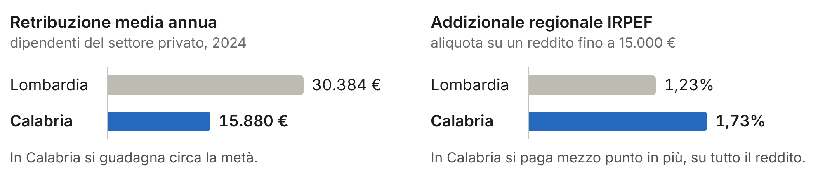
Fonti: INPS, Osservatorio sui lavoratori dipendenti del settore privato, anno 2024 (dati riportati dalla stampa); aliquote regionali vigenti, per la Lombardia primo scaglione fino a 15.000 euro.

In euro, il mezzo punto in più vale da 75 a 250 euro l’anno per contribuente, a seconda del reddito. Sommato all’addizionale comunale, il prelievo locale sul reddito supera i mille euro l’anno già a 40.000 euro.
Tabella 3 — Quanto costa l’addizionale regionale in Calabria
Reddito imponibile | Calabria (1,73%) | Aliquota base (1,23%) | Maggiorazione | Totale con comunale allo 0,8%
15.000 € | 259,50 € | 184,50 € | 75,00 € | 379,50 €
20.000 € | 346,00 € | 246,00 € | 100,00 € | 506,00 €
25.000 € | 432,50 € | 307,50 € | 125,00 € | 632,50 €
30.000 € | 519,00 € | 369,00 € | 150,00 € | 759,00 €
40.000 € | 692,00 € | 492,00 € | 200,00 € | 1.012,00 €
50.000 € | 865,00 € | 615,00 € | 250,00 € | 1.265,00 €
Elaborazione su aliquote vigenti, importi annui. L’ultima colonna somma addizionale regionale e comunale all’aliquota massima: a 40.000 euro il totale coincide con il dato UIL per Reggio Calabria. L’aliquota comunale di Rende va confermata.

Il confronto più eloquente è con il taglio dell’IRPEF nazionale deciso dalla legge di bilancio 2026, che ha portato dal 35 al 33% l’aliquota sui redditi tra 28.000 e 50.000 euro. Sotto i 28.000 euro il taglio vale zero, mentre la maggiorazione regionale si paga dal primo euro.
Figura 2 — Il taglio IRPEF 2026 e la maggiorazione regionale calabrese, a confronto
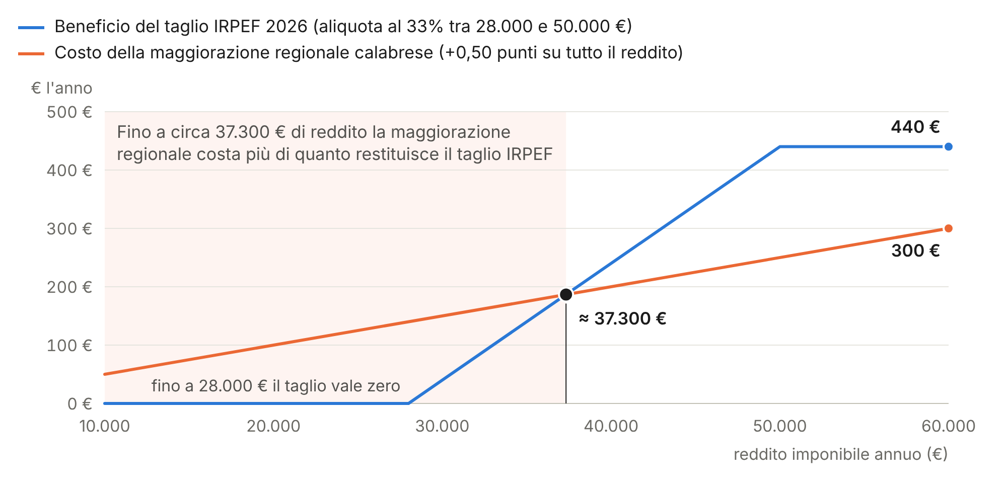
Elaborazione su L. 199/2025 (aliquota del 33% tra 28.000 e 50.000 euro) e sulle aliquote regionali vigenti. Importi annui per contribuente.

- Con 20.000 euro di reddito il taglio IRPEF vale zero e la maggiorazione costa 100 euro l’anno.
- Con 30.000 euro il taglio vale 40 euro e la maggiorazione ne costa 150.
- Il pareggio arriva solo intorno a 37.300 euro. Sotto quella soglia c’è la grande maggioranza dei contribuenti calabresi; il lavoratore medio, con 15.880 euro lordi, è molto al di sotto.
- Quanto vale la maggiorazione per la Regione. Come ordine di grandezza, circa 100 milioni l’anno dall’IRPEF e circa 50 milioni dall’IRAP. La stima assume che le quote di 251 milioni (IRPEF) e 212 milioni (IRAP) destinate alla sanità nel rendiconto 2025 corrispondano al gettito ad aliquota base.
Per l’intervento
Una frase che si capisce subito: «Il Governo ha tagliato l’IRPEF, ma per un lavoratore calabrese con 25.000 euro il taglio vale zero, mentre la maggiorazione regionale gli costa 125 euro l’anno».

3. La sanità: perché le tasse sono al massimo e come se ne esce
Il legame tra sanità e tasse regionali passa per un meccanismo previsto dalla legge. Quando una Regione chiude i conti sanitari in disavanzo e non lo copre, scattano automaticamente le aliquote maggiorate di addizionale IRPEF e IRAP; se poi non raggiunge gli obiettivi del piano di rientro, si aggiungono ulteriori maggiorazioni. In Calabria questo regime dura dal 2009. Il commissariamento è finito il 10 aprile 2026, ma la Regione resta nel piano di rientro 2026-2028: finché non ne esce, la maggiorazione resta.
Figura 3 — Il circolo vizioso della fiscalità calabrese e le due leve per spezzarlo
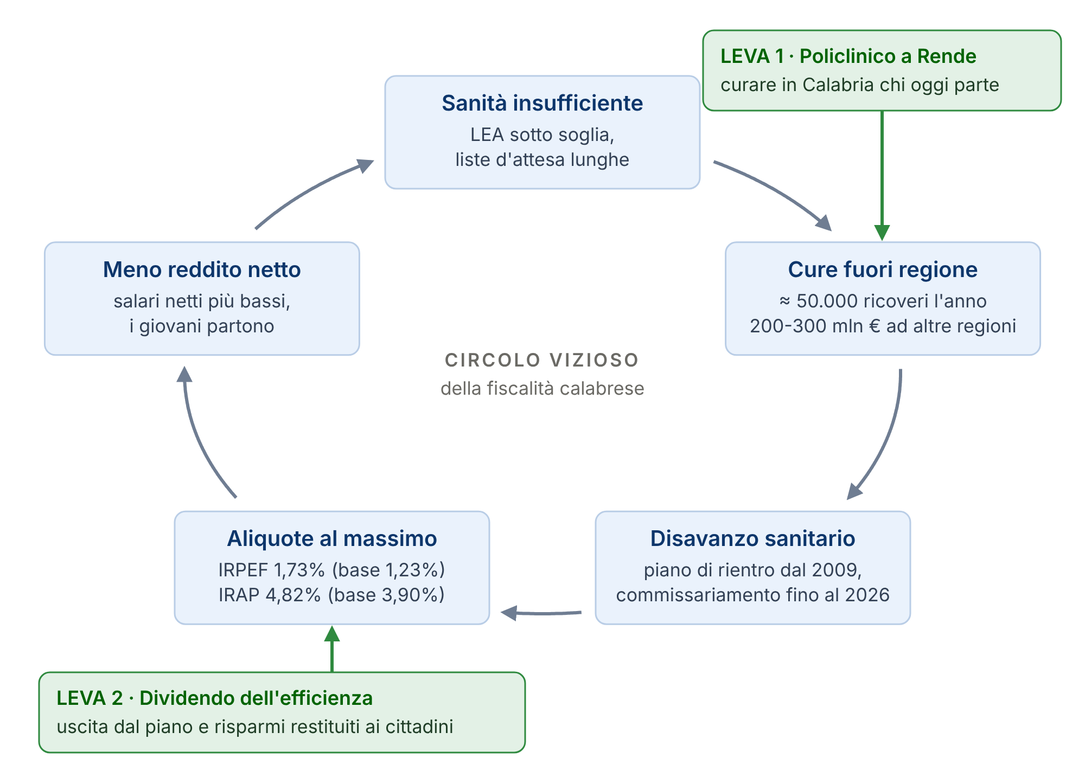
Elaborazione. Dati su mobilità sanitaria, piano di rientro e aliquote tratti dalle fonti elencate in allegato.

- La mobilità passiva alimenta il disavanzo. Circa 50.000 ricoveri l’anno avvengono fuori regione, con un costo stimato tra 200 e 300 milioni. Tra il 2010 e il 2021 il saldo negativo cumulato è stato di 2,9 miliardi secondo la Fondazione GIMBE.
- Il problema è ormai anche politico. Nel novembre 2025 l’Emilia-Romagna ha valutato limiti all’arrivo di pazienti dalla Calabria.
- I livelli essenziali di assistenza. La Calabria è risultata inadempiente nei monitoraggi degli ultimi anni; i dati più recenti segnalano un recupero, ma l’assistenza territoriale resta sotto soglia.
- Uscire dal piano restituisce la leva fiscale. Con l’uscita la Regione potrebbe riportare l’addizionale verso l’aliquota base, ma assumerebbe la piena responsabilità del finanziamento del servizio sanitario.
La linea del tempo mostra come il 2026 sia stato un anno di svolta, con un obiettivo ancora da fissare: la data di uscita dal piano.
Figura 4 — Sanità calabrese e Policlinico: le tappe dal 2009 a oggi
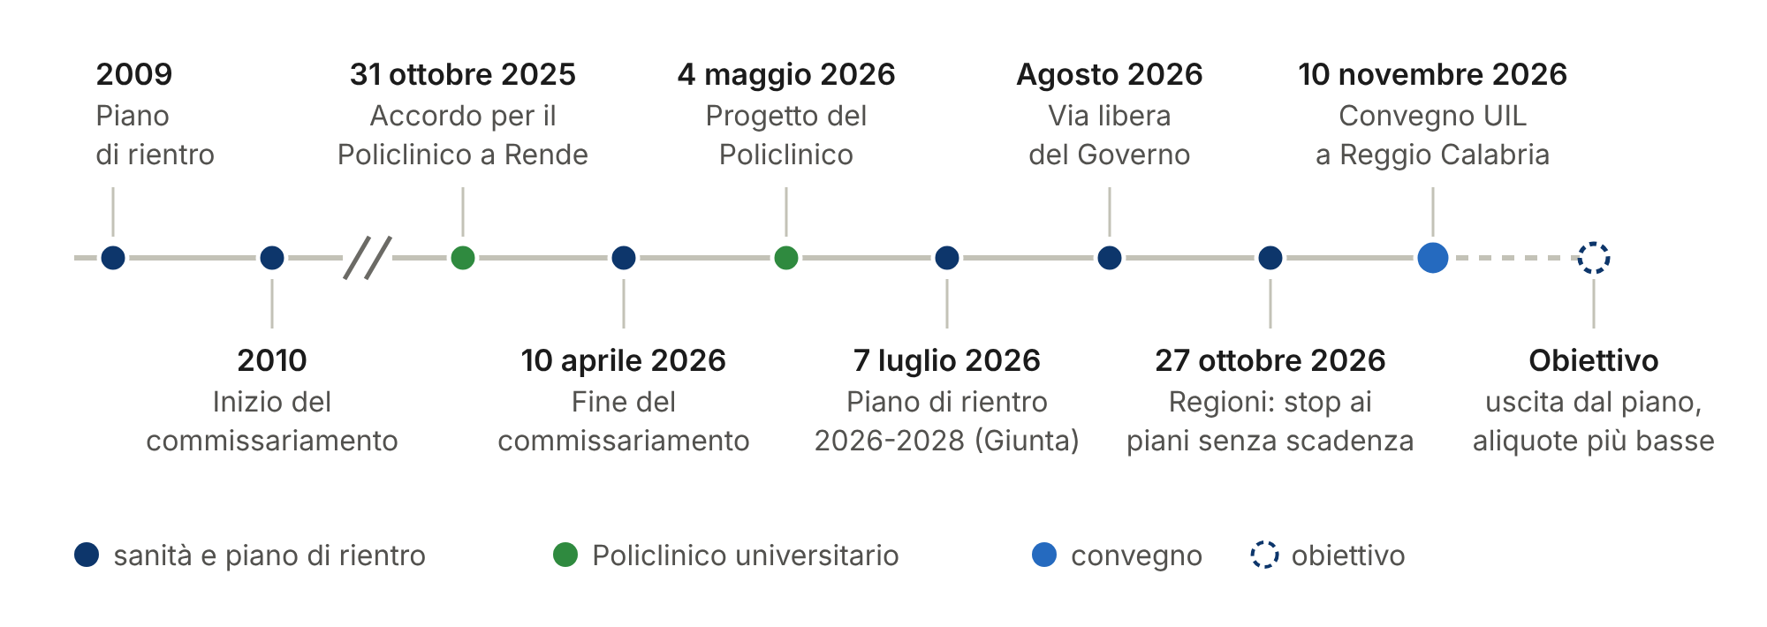
Elaborazione su fonti di stampa (ANSA, Gazzetta del Sud, Il Quotidiano del Sud, Corriere della Calabria). Scala non proporzionale al tempo.

Per l’intervento: il «dividendo dell’efficienza»
Proporre un patto: ogni euro recuperato su mobilità passiva e spesa inefficiente torna ai cittadini come riduzione dell’addizionale. Il 27 ottobre 2026 le Regioni in piano di rientro hanno chiesto regole certe sui tempi di uscita: una richiesta partita dalla Calabria e in linea con l’obiettivo dichiarato dal Presidente Occhiuto.

4. Il Policlinico universitario di Rende
Il nuovo ospedale hub della provincia di Cosenza sorgerà come Policlinico universitario nell’area adiacente al campus dell’UniCal, ad Arcavacata. È la risposta più strutturale alla mobilità passiva: formare i medici in Calabria, fare ricerca in Calabria, curare in Calabria i pazienti che oggi partono. Per il tema del convegno conta perché ogni paziente che resta riduce la spesa verso le altre regioni, quindi il disavanzo, quindi la pressione a tenere le aliquote al massimo.
Tabella 4 — Il Policlinico in una scheda
Voce | Contenuto
Che cosa | Policlinico universitario, nuovo ospedale hub della provincia di Cosenza
Dove | Rende, area adiacente al campus UniCal di Arcavacata
Valore | 349 milioni di euro
Posti letto | 750 (alcune fonti indicano 855)
Accordo | Firmato a Catanzaro il 31 ottobre 2025 da Regione (Roberto Occhiuto), UniCal (rettore Nicola Leone), Comune di Rende (Sandro Principe) e commissario per l’edilizia sanitaria (Claudio Moroni)
Passaggi successivi | Approvazione unanime del Consiglio comunale di Rende; progetto presentato il 4 maggio 2026 con il nuovo rettore Gianluigi Greco; progetto di fattibilità tecnico-economica affidato; conferenza di servizi con il parere del Comune
Nodi aperti | Contrarietà di Catanzaro; a Cosenza è stata sostenuta la localizzazione originaria a Vaglio Lise
Perché conta | Meno ricoveri fuori regione, meno spesa per mobilità passiva, meno disavanzo: sono le condizioni per ridurre le aliquote
Fonti: LaC News24, Cosenza Channel, QuiCosenza, Corriere della Calabria (ottobre-novembre 2025, maggio 2026).

Da verificare
L’intervento parla di una convenzione firmata «nei giorni scorsi». Le fonti pubbliche documentano l’accordo istituzionale del 31 ottobre 2025: se è stato sottoscritto un atto più recente, vanno inseriti data e contenuto.

5. I Comuni: chi è in crisi paga di più
Il secondo peso dell’incudine è la fiscalità comunale. La relazione 2026 della Corte dei conti sui Comuni in crisi mostra una forte concentrazione al Sud, con la Calabria al primo posto. Per i cittadini la conseguenza è concreta: si paga di più proprio dove i servizi sono più deboli, perché una parte delle entrate serve a ripagare i debiti del passato.
Figura 5 — I Comuni in crisi finanziaria: la Calabria al primo posto
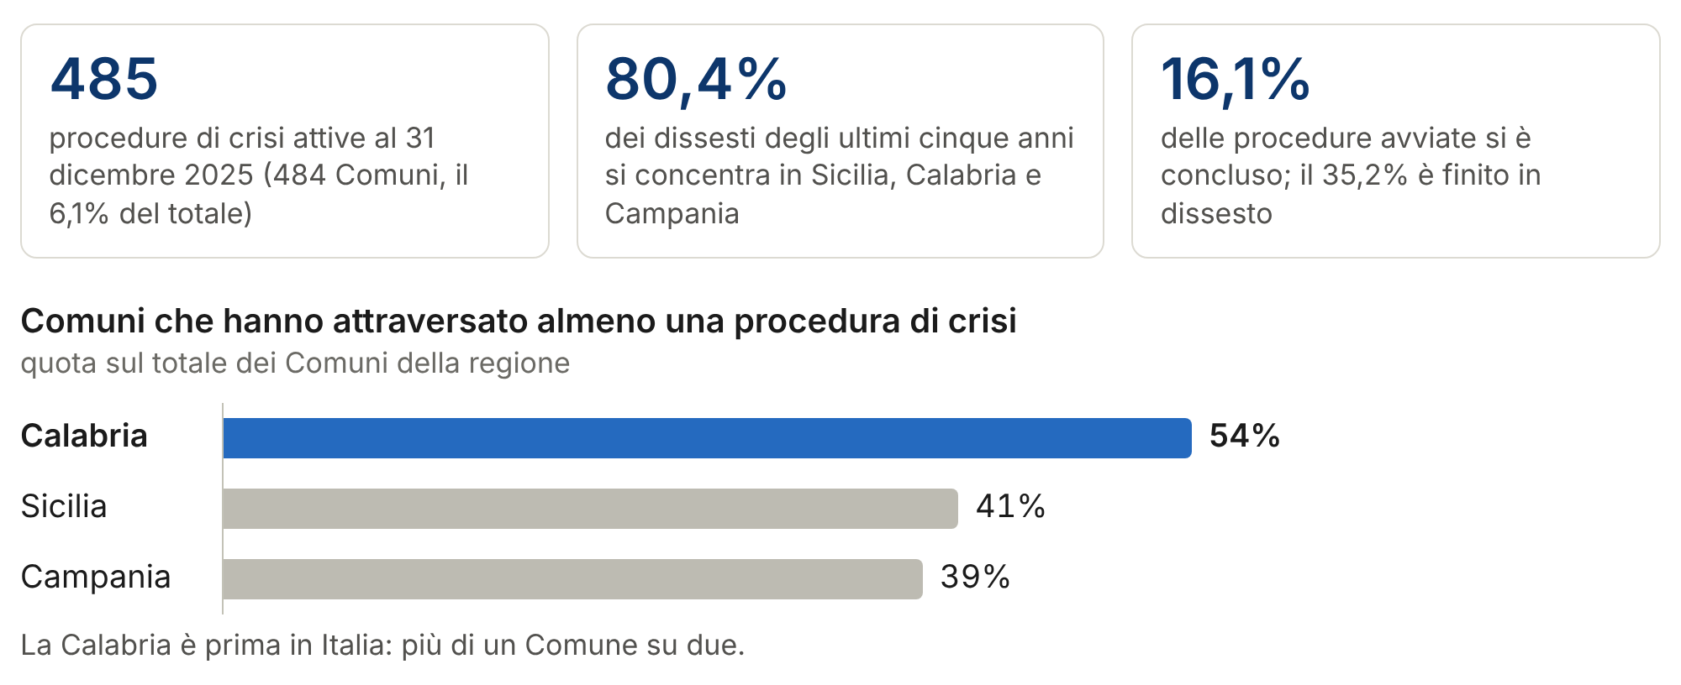
Corte dei conti, Sezione delle autonomie, relazione al Parlamento sugli enti in crisi (delibera 15/SEZAUT/2026/FRG), dati al 31 dicembre 2025 riportati dalla stampa.

Le regole che spingono le aliquote verso il massimo sono tre.
- Dissesto. La legge impone aliquote e tariffe di base nella misura massima per cinque anni (art. 251 del TUEL).
- Riequilibrio. La legge consente di portarle al massimo anche in deroga ai limiti ordinari (art. 243-bis, comma 8); di fatto è la prima misura per rendere credibile il piano.
- TARI. Deve coprire integralmente i costi del servizio: è un obbligo generale, più stringente per gli enti in crisi.
Rende conosce bene questo percorso. Il piano di riequilibrio, approvato nel 2013 e poi rimodulato, è durato dieci anni; a fine 2025 la Corte dei conti ne ha accertato la conclusione con il raggiungimento dell’equilibrio, pochi mesi dopo l’insediamento della nuova amministrazione.
La proposta: «chi risana alleggerisce»
Uscito dal piano, un Comune torna libero di manovrare le aliquote, ma di solito non può farlo: deve ancora restituire anticipazioni e ripianare disavanzi. Un contributo statale per chi completa il risanamento, o condizioni agevolate sulla restituzione delle anticipazioni, permetterebbe di restituire ai cittadini parte dei sacrifici, con un vincolo: usare le risorse per ridurre le aliquote.

6. Il Fondo di solidarietà comunale, spiegato semplice
Il Fondo di solidarietà comunale è il principale canale con cui le risorse vengono redistribuite tra i Comuni. Il nome fa pensare a un fondo dello Stato; in realtà è alimentato in buona parte dagli stessi Comuni, con una quota dell’IMU pagata dai loro cittadini. Il riparto confronta, Comune per Comune, quanto servirebbe per erogare i servizi, il fabbisogno standard, con quanto il Comune è in grado di incassare da solo, la capacità fiscale.
Figura 6 — Come funziona il Fondo di solidarietà comunale
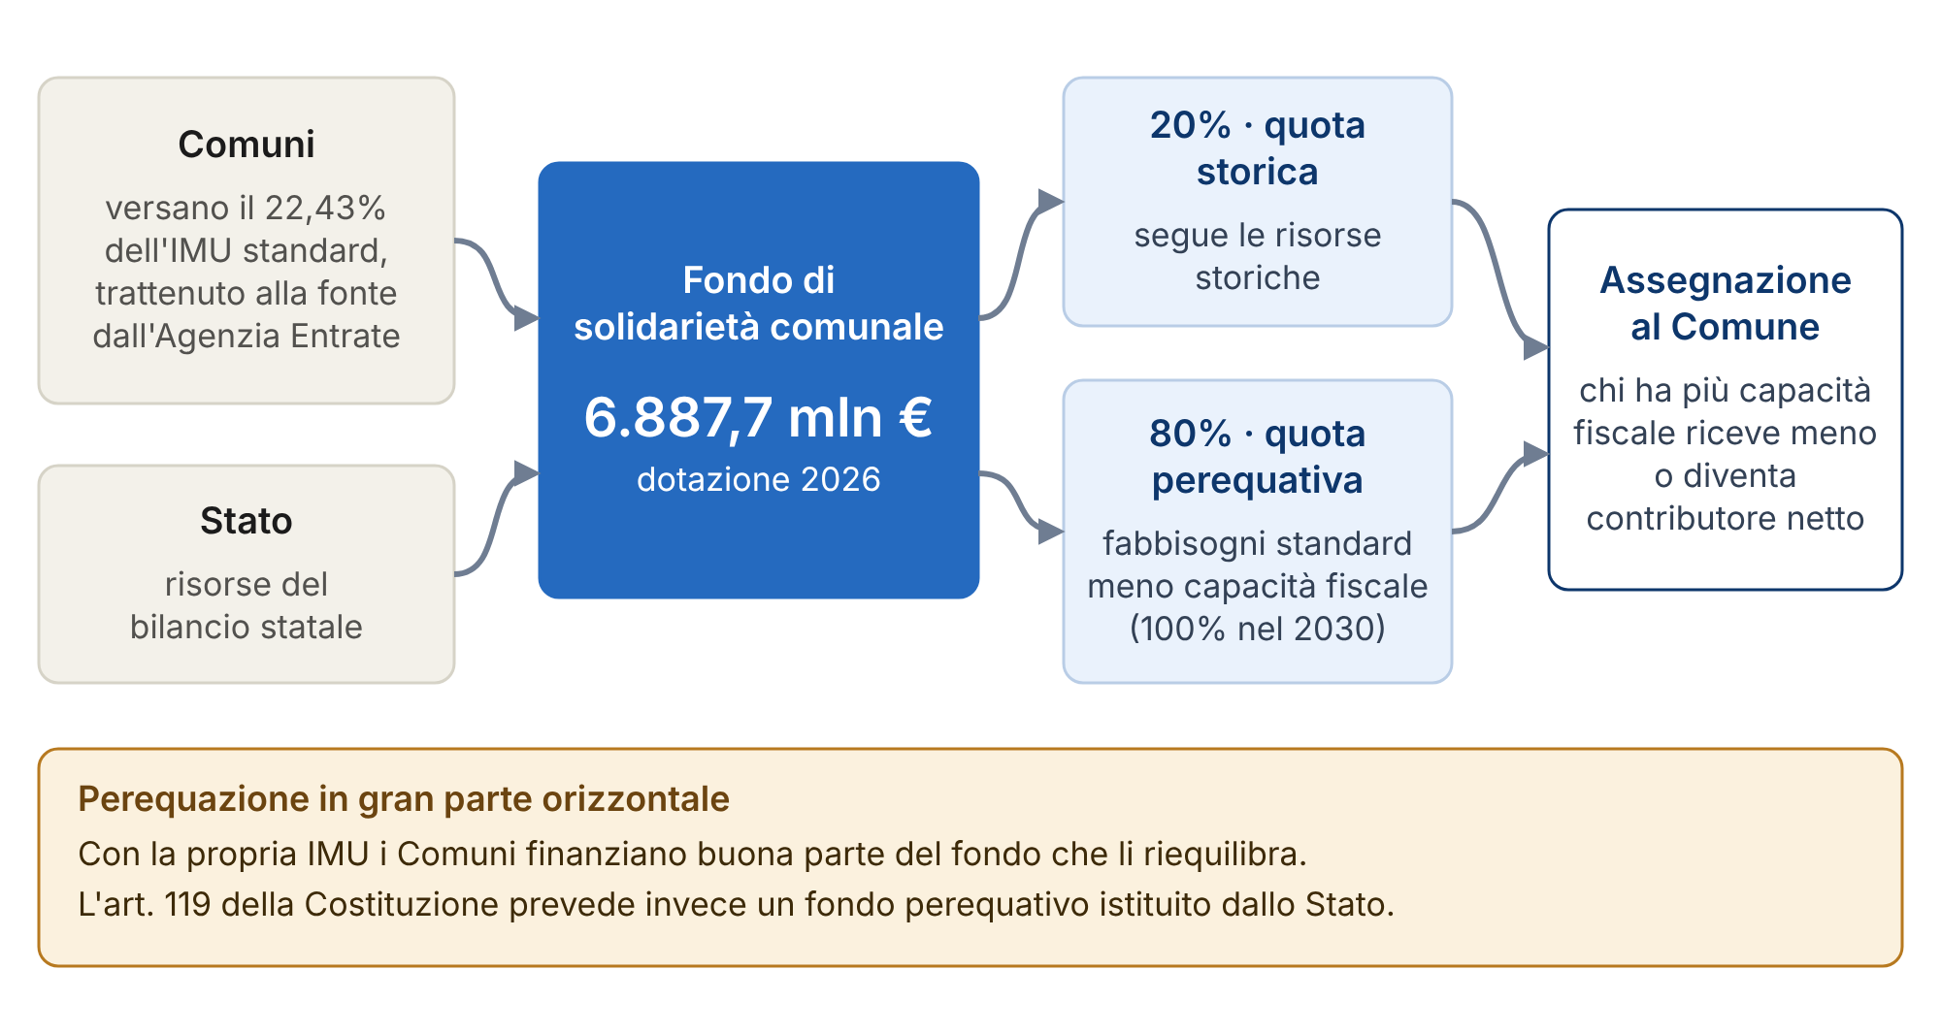
Elaborazione su L. 228/2012, L. 232/2016 e sui criteri di riparto 2026.

Il funzionamento si riassume in quattro passaggi.
- Si alimenta. L’Agenzia delle Entrate trattiene a ogni Comune il 22,43% dell’IMU standard; lo Stato aggiunge risorse proprie.
- Si divide in due quote. Nel 2026 il 20% segue le risorse storiche e l’80% il criterio perequativo; la quota perequativa cresce del 5% l’anno fino al 100% nel 2030.
- Si confrontano bisogni e capacità. Chi ha una capacità fiscale alta rispetto ai fabbisogni riceve meno, e può diventare contributore netto.
- Si paga, in ritardo. Nel 2026 la prima rata è arrivata il 21 luglio e il saldo il 26 ottobre: mesi di incertezza per i bilanci comunali.
Tabella 5 — Il Fondo di solidarietà 2026 in numeri
Voce | Dato
Dotazione | 6.887,7 milioni di euro, al netto di 304,9 milioni di ulteriore quota IMU
Alimentazione dai Comuni | 22,43% dell’IMU standard, trattenuto alla fonte
Quota con criterio perequativo | 80% nel 2026; 100% nel 2030
Atto di riparto | DPCM 16 giugno 2026
Prima rata (66%) | 21 luglio 2026: 3.676 milioni a 5.499 enti
Saldo | 26 ottobre 2026: 1.868 milioni a 5.233 Comuni
Roma Capitale | Fuori dal riparto perequativo dal 2026; versa importi fissi: 79,6 milioni nel 2026, 69,6 nel 2027, 57,6 dal 2028
Fondo speciale equità livello dei servizi | Fondo separato e vincolato per asili nido, servizi sociali e trasporto degli studenti con disabilità: 1.069,9 milioni nel 2026
Fonti: DPCM 16 giugno 2026; comunicati del Ministero dell’Interno del 21 luglio e del 28 ottobre 2026; L. 199/2025, commi 679-682; decreto ministeriale sul Fondo speciale equità.

Il nodo costituzionale
L’art. 119 della Costituzione prevede un fondo perequativo istituito dalla legge dello Stato, senza vincoli di destinazione, per i territori con minore capacità fiscale per abitante. Il Fondo di solidarietà è invece in buona parte orizzontale: i Comuni si finanziano tra loro.
La Corte costituzionale, con la sentenza n. 71/2023, ha giudicato non coerenti con l’art. 119 i vincoli di destinazione dentro il fondo; il legislatore li ha spostati in un fondo separato (L. 213/2023, commi 494-501), ritenuto legittimo dalla Corte con la sentenza n. 45/2025. Con la legge di bilancio 2026 anche Roma Capitale è uscita dal riparto perequativo: resta da chiedersi chi sostenga, allora, la solidarietà.

7. Il caso Rende: residenti e popolazione servita
Rende ha 36.893 residenti, ma ogni giorno funziona come il centro di un’area urbana molto più grande. Ospita l’Università della Calabria, con i suoi studenti, docenti e personale, e un polo commerciale e direzionale al servizio di tutta l’area cosentina. Strade, illuminazione, rifiuti, polizia locale e manutenzioni sono dimensionati su questa popolazione reale. Il Fondo di solidarietà ragiona invece soprattutto sui residenti.
Figura 7 — Rende: la popolazione che il Fondo vede e quella che il Comune serve

Elaborazione su dati Istat (residenti al 1° gennaio 2026) e UniCal. Le barre sono in scala.

- Il limite del modello. I fabbisogni standard partono dai residenti e correggono solo in parte con variabili di contesto: gli studenti fuori sede che non prendono la residenza restano in larga parte invisibili.
- Il possibile doppio effetto. Se la capacità fiscale di Rende risulta elevata, per gli immobili commerciali e direzionali e per il mercato degli affitti, il Comune riceve meno dal fondo o vi contribuisce, pur sostenendo costi per una popolazione più ampia. Va verificato con i dati del riparto 2026.
- Gli immobili universitari. Le strutture dell’università destinate all’attività istituzionale sono di regola esenti da IMU: nessun gettito a fronte dei servizi che il Comune rende al campus.
- L’azione avviata. Nel Consiglio comunale del 2 ottobre 2026 il Sindaco ha annunciato una delibera da inviare all’ANCI e al Ministero dell’Interno, da condividere con altre città nella stessa condizione, tra cui Benevento.
Tabella 6 — Le tre richieste di Rende
Richiesta | Che cosa cambierebbe | Chi decide
1. Popolazione servita nei fabbisogni standard | Una variabile di «popolazione equivalente», con studenti iscritti non residenti e pendolari in entrata, nelle funzioni più esposte: viabilità, rifiuti, polizia locale, funzioni generali | Commissione tecnica per i fabbisogni standard, con SOSE; poi DPCM di riparto
2. Riconoscimento delle città universitarie | Un correttivo o un contributo dedicato ai Comuni sede di grandi atenei, come il modello già fa, in parte, con le presenze turistiche | Governo e Parlamento; Conferenza Stato-città
3. Perequazione verticale | Più risorse statali nel fondo, per ridurre il peso dell’IMU trattenuta ai Comuni e attuare l’art. 119 della Costituzione | Parlamento e MEF

Figura 8 — Il percorso della richiesta di Rende
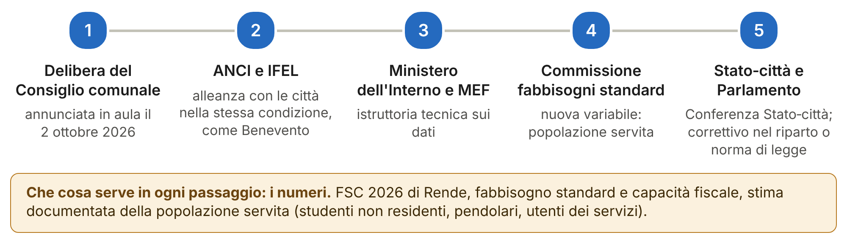
Elaborazione.

8. Le proposte in un prospetto
Il prospetto riassume i problemi emersi, la proposta che il Sindaco può avanzare e chi ha il potere di decidere.
Tabella 7 — Problemi, proposte, decisori
Problema | Proposta | Chi decide
Addizionale regionale al massimo per il piano di rientro | Data certa di uscita dal piano e «dividendo dell’efficienza»: i risparmi su mobilità passiva e spesa inefficiente diventano riduzione dell’addizionale | Regione e Governo, al tavolo di verifica
Pazienti costretti a curarsi fuori regione | Policlinico universitario di Rende: formare, curare e fare ricerca in Calabria | Regione, UniCal, Comune, commissario per l’edilizia sanitaria
Comuni ai massimi fiscali anche dopo il risanamento | Contributo statale per chi completa il risanamento, vincolato alla riduzione delle aliquote | Governo e Parlamento
Fondo di solidarietà calcolato sui soli residenti | Popolazione servita, correttivo per le città universitarie, perequazione verticale | Commissione fabbisogni standard, Ministero dell’Interno, MEF, Parlamento
Addizionali come «lotteria territoriale» | Progressività e soglie di esenzione uniformi; riduzione dell’IRPEF per gli under 35, come propone la UIL Calabria | Parlamento e Regioni
Autonomia differenziata senza livelli essenziali | Nessuna intesa prima che i livelli essenziali delle prestazioni siano definiti e finanziati (Corte costituzionale, sentenza n. 192/2024) | Governo e Parlamento

Cinque messaggi per l’intervento
- Il fisco è un patto: chi paga il massimo deve ricevere servizi all’altezza.
- Sanità efficiente e tasse più basse sono lo stesso obiettivo, visto da due lati.
- Il Policlinico è la risposta strutturale, e la prova che le istituzioni sanno firmare insieme.
- Chi risana deve poter restituire ai cittadini una parte dei sacrifici.
- La solidarietà deve vedere la popolazione reale: Rende serve un territorio, non solo i suoi residenti.

9. Da verificare prima del 10 novembre
Alcuni dati provengono da fonti di stampa o da stime. Prima del convegno conviene confermarli sulle fonti ufficiali.
Tabella 8 — Verifiche da completare
Punto | Perché conta | A cura di
Atto sul Policlinico firmato di recente: data, natura, contenuti; posti letto (750 o 855) | L’intervento parla di una convenzione firmata «nei giorni scorsi» | Segreteria del Sindaco
Dati FSC 2026 di Rende: assegnazione, quota IMU trattenuta, fabbisogno standard, capacità fiscale | Sostengono la richiesta di riequilibrio | Ragioneria
Stima documentata della popolazione servita: studenti non residenti, pendolari, utenti | È il cuore dell’argomento su Rende | Ragioneria, con l’UniCal
Iscritti all’UniCal nell’anno accademico 2025/2026 | Cifra citata nell’intervento | Segreteria del Sindaco
Aliquote comunali 2026 di Rende ed effetti della chiusura del piano di riequilibrio | Esempi in euro e proposta «chi risana alleggerisce» | Ragioneria
Aliquote regionali 2026 sulla tabella del Dipartimento delle Finanze: IRPEF 1,73%, IRAP 4,82%, scaglioni della Lombardia | Dati citati nell’intervento e nella figura 1 | Ufficio tributi
Stima del gettito della maggiorazione: circa 100 milioni IRPEF e 50 IRAP | Da usare solo come ordine di grandezza | Ragioneria
Data di uscita della Campania dal piano di rientro, indicata al 28 marzo 2026 | Termine di paragone per la Calabria | Ufficio stampa
Dati del prof. Carrieri sulla mobilità sanitaria | Evitare cifre discordanti nello stesso convegno | Segreteria del Sindaco
Disegno di legge di bilancio 2027: norme su Fondo di solidarietà, addizionali e Comuni | Possibili novità da citare | Ragioneria

Allegati
A. Glossario minimo
Tabella 9 — Le parole chiave in una riga
Termine | Significato
Addizionale regionale IRPEF | Imposta regionale sul reddito delle persone fisiche: aliquota base 1,23%, maggiorabile fino al 3,33%.
Addizionale comunale IRPEF | Imposta comunale sul reddito: fino allo 0,8%, con possibili soglie di esenzione e scaglioni.
IRAP | Imposta regionale sulle attività produttive: aliquota base 3,90%.
Piano di rientro | Programma concordato con lo Stato per riportare in equilibrio i conti sanitari di una Regione.
Commissariamento | Gestione della sanità regionale affidata a un commissario nominato dal Governo.
Mobilità passiva | Spesa che una Regione rimborsa alle altre per le cure prestate ai propri residenti.
LEA e LEP | Livelli essenziali di assistenza sanitaria e livelli essenziali delle prestazioni, da garantire in tutto il Paese.
Fondo di solidarietà comunale | Fondo che redistribuisce risorse tra i Comuni, alimentato in parte dall’IMU degli stessi Comuni.
Fabbisogno standard | Quanto dovrebbe spendere un Comune, date le sue caratteristiche, per erogare i servizi fondamentali.
Capacità fiscale | Quanto un Comune potrebbe incassare applicando aliquote standard alla propria base imponibile.
Perequazione orizzontale e verticale | Risorse spostate tra enti dello stesso livello, oppure trasferite dallo Stato.
Riequilibrio e dissesto | Le due procedure per i Comuni in crisi: un piano pluriennale di rientro, oppure la dichiarazione di insolvenza con la gestione dei debiti pregressi affidata a un organo straordinario di liquidazione.

B. Riferimenti normativi e giurisprudenziali
Tabella 10 — Le norme citate
Norma | Contenuto
Costituzione, art. 53 | Capacità contributiva e progressività del sistema tributario
Costituzione, art. 119 | Autonomia finanziaria degli enti; fondo perequativo statale senza vincoli di destinazione
D.Lgs. 446/1997, art. 50; D.L. 201/2011, art. 28; D.Lgs. 68/2011, art. 6 | Addizionale regionale IRPEF: aliquota base 1,23%, maggiorazione fino al 3,33%
D.Lgs. 360/1998 | Addizionale comunale IRPEF: fino allo 0,8%
L. 311/2004, art. 1, c. 174 | Aliquote maggiorate automatiche in caso di disavanzo sanitario non coperto
L. 191/2009, art. 2, cc. 80 e 86 | Vincolatività del piano di rientro; ulteriori maggiorazioni di 0,30 punti IRPEF e 0,15 IRAP
L. 228/2012, art. 1, c. 380 | Istituzione del Fondo di solidarietà comunale
L. 147/2013, art. 1, c. 654 | TARI: copertura integrale dei costi del servizio
L. 232/2016, art. 1, cc. 448-449 | Alimentazione e riparto del Fondo di solidarietà; percorso perequativo
D.Lgs. 267/2000 (TUEL), artt. 243-bis, 243-ter e 251 | Piano di riequilibrio; Fondo di rotazione; obblighi tributari in caso di dissesto
L. 213/2023, art. 1, cc. 494-501 | Fondo speciale equità livello dei servizi
L. 199/2025 (legge di bilancio 2026) | IRPEF al 33% tra 28.000 e 50.000 euro; Roma Capitale fuori dal riparto perequativo (cc. 679-682)
Corte costituzionale, sentenze n. 71/2023 e n. 45/2025 | Vincoli di destinazione nel Fondo di solidarietà; legittimità del fondo separato
Corte costituzionale, sentenza n. 192/2024 | Autonomia differenziata e livelli essenziali delle prestazioni

C. Fonti consultate (3 novembre 2026)
Convegno e UIL
- Studio UIL sulle addizionali IRPEF, luglio 2025
- UILPA, sintesi dello studio
- Avanti!, «una lotteria territoriale»
- LaC News24, classifica UIL delle città calabresi
- Il Lametino, congresso UIL Calabria e proposta under 35
Fisco regionale e salari
- InformazioneFiscale, addizionale e IRAP per regione
- Dipartimento delle Finanze, addizionale regionale della Calabria
- PMI.it, addizionali regionali per scaglione
- Telemia, rendiconto 2025 della Regione Calabria
- GreenMe, retribuzioni INPS 2024 per regione
- Istituto Tagliacarne, Rapporto Calabria 2026
Sanità
- ANSA, 10 aprile 2026 — fine del commissariamento
- Corriere della Calabria, 10 aprile 2026 — fuori dal commissariamento, non dal piano
- Gazzetta del Sud, 5 agosto 2026 — via libera al piano 2026-2028
- Il Quotidiano del Sud, 5 agosto 2026 — obiettivi e mobilità passiva
- Corriere della Calabria, 27 ottobre 2026 — le Regioni contro i piani senza scadenza
- Il Post, 25 novembre 2025 — l’Emilia-Romagna e i pazienti calabresi
- Quotidiano Sanità, la Calabria e i LEA
Policlinico
- LaC News24, accordo Regione-UniCal
- Cosenza Channel, «Policlinico da 750 posti»
- QuiCosenza, il via libera del Comune di Rende
- Corriere della Calabria, 4 maggio 2026 — il progetto
- Corriere della Calabria, 4 novembre 2025 — le critiche
Comuni in crisi e Rende
- ANSA, 2 ottobre 2026 — relazione della Corte dei conti
- CalabriaNews24, il 54% dei Comuni calabresi
- QuiFinanza, 484 enti in crisi
- Cosenza Channel, il riequilibrio di Rende certificato
- Cosenza Post, Rende raggiunge l’equilibrio
- Cosenza Channel, Consiglio comunale del 2 ottobre 2026
- Cosenza Post, la seduta del Consiglio comunale
- Tuttitalia, popolazione di Rende
- UniCal, residenze universitarie
Fondo di solidarietà comunale
- Ministero dell’Interno, DPCM 16 giugno 2026
- Ministero dell’Interno, comunicato del 21 luglio 2026
- Ministero dell’Interno, comunicato del 28 ottobre 2026
- Perk Solution, criteri di riparto 2026
- ItaliaOggi, il saldo del Fondo 2026
- Camera dei deputati, Fondo di solidarietà e perequazione
- ItaliaOggi, Roma fuori dalla perequazione
- LeggeInChiaro, legge di bilancio 2026 ed enti locali
- Studio Cataldi, la Consulta sul Fondo di solidarietà
- Corte costituzionale, sentenza n. 45/2025
- Ministero dell’Interno, decreto sul Fondo speciale equità
- Comune di Genova, nota integrativa sul percorso perequativo
Contesto politico
- Dire, elezioni di Reggio Calabria 2026
- Quotidiano Sanità, Occhiuto e la moratoria sull’autonomia

